12. Масиви. Методи за сортировка – метод на мехурчето, сортировка чрез сливане, Двумерни и многомерни масиви. Матрици. Сума и произведение на матрици. Многомерни масиви

Има много методи за сортиране на едномерни масиви. Някои от тях са по-известни и по-широко използвани от останалите, заради своята по-малка сложност и съответно по-голяма бързина. Ще се спрем на две метода за сортиране на масиви – метод на мехурчето и сортировка чрез сливане.

Метод на мехурчето. Това е прост алгоритъм за сортиране на масиви. Той работи с повтарящи се стъпки, докато масивът не бъде сортиран. Алгоритъмът се базира на следното: започва се от началото на масива и се сравняват първите два елемента. Ако не са подредени в правилния ред (възходящо или низходящо) стойностите им се разменят и се продължава. Това действия се извършва, докато нямаме нужда от повече смени на елементи. Тогава нашият масив ще бъде сортиран. Името на алгоритъма идва от начинът по който най-малкият елемент последователно сменя позицията си, докато не „изплува” най-отгоре. Тъй като в алгоритъма се използва само сравнение, той се причислява към „сортиране чрез сравнения” (comparison sort).

Изпълнение. Методът на мехурчето има сложност приблизително O(n²), където n е броят на елементите в масива, които трябва да бъдат соритрани. Тъй като съществуват много методи за сортиране със сложност O(n log n), което за големи стойности на n е доста по-малко от O(n²). За това този метод се използва за малки стойности на n, както и за масиви, за които и известно че са много близо до сортирани. Позицията на елементите в масива играе голяма роля за неговото изпълнение. Ако имаме един голям елемент в началото, той сравнително бързо ще отиде в края, но когато имаме няколко малки/големи елемента в края/началото на първоначалния масив, те доста бавно ще достигнат до своите места в сортирания масив. Понякога елементите, които бързо намират мястото си се наричат „зайци”, а тези които не се справят толкова бързо се наричат „костенурки”. Съществуват обработени версии на метода на мехурчето, които избягват забавянето на „костенурките”, но сложността си остава O(n²).

Ще дадем един пример как работи алгоритъмът. Нека имаме масив {5 1 4 2 8}, който ще сортираме във възходящ ред.
Първо обхождане:
( 8 3 4 2 1 ) ( 3 8 4 2 1 ) Тъй като 8 е по-голямо от 3, разменяме местата им;
( 3 8 4 2 1 ) ( 3 4 8 2 1 ) Тук разменяме местата на 8 и 4;
( 3 4 8 2 1 ) ( 3 4 2 8 1 ) Разменяме 8 и 2;
( 3 4 2 8 1 ) ( 3 4 2 1 8 ) Тук не разменяме 1 и 8.
След приключването на първото обхождане на последно място в масива се намира най-големият елемент. Това обхождане извършваме n-1 пъти, като сега ще свършим в n-1-вият елемент.
Второ обхождане:
( 3 4 2 1 8 ) ( 3 4 2 1 8 )
( 3 4 2 1 8 ) ( 3 2 4 1 8 )
( 3 2 4 1 8 ) ( 3 2 1 4 8 )
Трето обхождане:
( 3 2 1 4 8 ) ( 2 3 1 4 8 )
( 2 3 1 4 8 ) ( 2 1 3 4 8 )
Четвърто обхождане:
( 2 1 3 4 8 ) ( 1 2 3 4 8 )
Така полученият масив вече е сортиран. Да видим как се реализира този алгроритъм на програмния език Java.

public static void bubbleSort1(int[] x) {
int n = x.length;
for (int pass=1; pass < n; pass++) { // броят на пътите за //изпълнение на алгоритъмна
// на всяка следваща стъпка се изпълняват все по-малко стъпки
for (int i=0; i < n-pass; i++) {
if (x[i] > x[i+1]) {
// сменяме елементите
int temp = x[i]; x[i] = x[i+1]; x[i+1] = temp;
}
}
}
}

Сортировка чрез сливане. Този алгоритъм за сортиране е следният:
- Ако масивът има дължина 0 или 1, то той е сортиран.
- Ако масивът има дължина по-голяма от 1, разделяме масива на 2 масива с еднаква дължина (ако дължината е нечетно число), или на 2 масива с дължина с разлика 1 (ако дължината е нечетно число).
- Сортираме двата подмасива рекурсивно.
- Сливаме двата подмасива в един сортиран.

Предимствата на този алгоритъм е, че по-лесно подрежда големи масиви, тъй като ги разделя на 2 по-малки. Сложността е O(n log n).

Реализация:

public static void mergeSort(int[ ]a, int[ ]tmpArray, int left, int right)
{
if( left < right )
{
int center = ( left + right ) / 2;
mergeSort( a, tmpArray, left, center );
mergeSort( a, tmpArray, center + 1, right );
merge( a, tmpArray, left, center + 1, right );
}
}

Ето един пример как нагледно работи този алгоритъм:

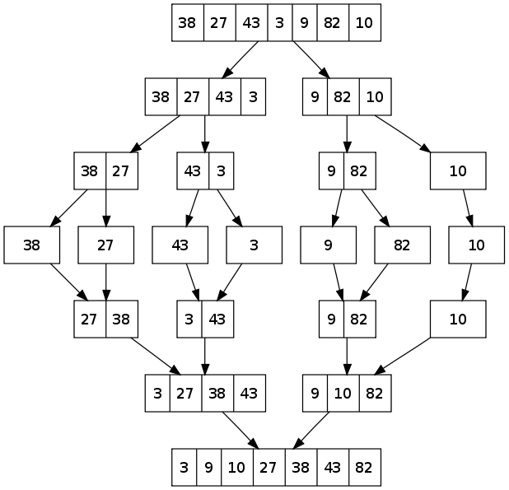

Двумерни и многомерни масиви. Масивът е група от еднотипни елементи, които са обединени в едно цяло. Когато тези елементи са масиви получаваме двумерен масив. Може да го разглеждаме като таблица. Декларацията се осъществява по следния начин:
<type>[][] <name> = new <type> [<number>][<number>];
int [][] array = new int [10][10];
string [][] names = new string [20][3];

Достъпът до елементите се осъществява както при едномерните масиви, но трябва да бъдат посочени конректни стойности на позициите, броят на които е равен на броя на размерността на масива
array [5][3]
names [2][2]

Двумерните масиви от числа много добре могат да бъдат представени като матрици, както и обратното. С помощта на двумерни масиви могат да се събират и умножават матрици.

static double[][] proizvedenie (double[][] a, double[][] b) {
for (int i = 0; i < c.length; i++) {
for (int j = 0; j < c[i].length; j++) {
c[i][j] = 0.0;
for (int k = 0; k < a[0].length; k++)
c[i][j] += a[i][k] * b[k][j];
}
return c;
}
}

static double[][] suma (double[][] a, double[][] b) {
for (int i = 0; i < c.length; i++) {
for (int j = 0; j < c[i].length; j++)
c[i][j] = a[i][j] + b [i][j];
return c;
}
}

